GIT PRO学习笔记

1. git的基本原理

1.1 git是分布式的版本控制系统
本地版本控制系统
许多人习惯用复制整个项目目录的方式来保存不同的版本，或许还会改名加上备份时间以示区别。这么做唯一的好处就是简单。不过坏处也不少：有时候会混淆所在的工作目录，一旦弄错文件丢了数据就没法撤销恢复。
为了解决这个问题，人们很久以前就开发了许多种本地版本控制系统，大多都是采用某种简单的数据库来记录文件的历次更新差异（见图 1-1）。
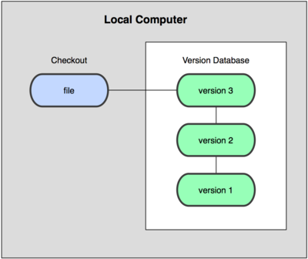
（图 1-1）

集中化的版本控制系统（ Centralized Version Control Systems，简称 CVCS ）。这类系统，诸如 CVS，Subversion 以及 Perforce 等，都有一个单一的集中管理的服务器，保存所有文件的修订版本，而协同工作的人们都通过客户端连到这台服务器，取出最新的文件或者提交更新。缺点：最显而易见的缺点是中央服务器的单点故障
（图 1-2）
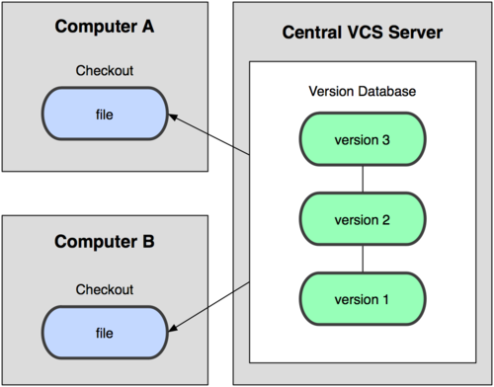

大多数CVCS系统则只关心文件内容的具体差异。这类系统（CVS，Subversion，Perforce，Bazaar 等等）每次记录有哪些文件作了更新，以及都更新了哪些行的什么内容

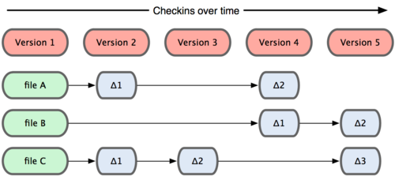

分布式版本控制系统（ Distributed Version Control System，简称 DVCS ）面世了。在这类系统中，像 Git，Mercurial，Bazaar 以及 Darcs 等，客户端并不只提取最新版本的文件快照，而是把代码仓库完整地镜像下来。这么一来，任何一处协同工作用的服务器发生故障，事后都可以用任何一个镜像出来的本地仓库恢复。因为每一次的提取操作，实际上都是一次对代码仓库的完整备份

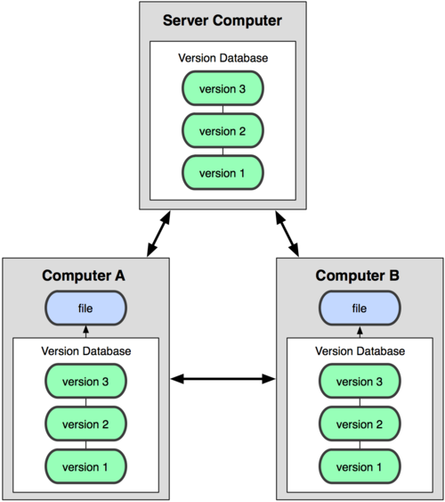

Git 并不保存这些前后变化的差异数据。实际上，Git 更像是把变化的文件作快照后，记录在一个微型的文件系统中。每次提交更新时，它会纵览一遍所有文件的指纹信息并对文件作一快照，然后保存一个指向这次快照的索引。为提高性能，若文件没有变化，Git 不会再次保存，而只对上次保存的快照作一链接。Git 的工作方式就像图 1-5 所示。
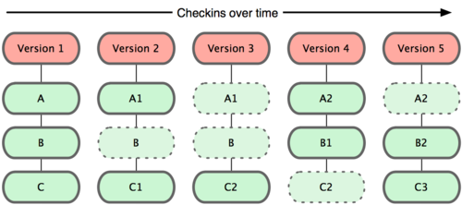
图 1-5. Git 保存每次更新时的文件快照

在 Git 中的绝大多数操作都只需要访问本地文件和资源，不用连网。用 CVCS 的话，没有网络或者断开 VPN 你就无法做任何事情。

1.2 文件的三种状态
好，现在请注意，接下来要讲的概念非常重要。对于任何一个文件，在 Git 内都只有三种状态：已提交（committed），已修改（modified）和已暂存（staged）。
已提交表示该文件已经被安全地保存在本地数据库中了；
已修改表示修改了某个文件，但还没有提交保存；
已暂存表示把已修改的文件放在下次提交时要保存的清单中。
由此我们看到 Git 管理项目时，文件流转的三个工作区域：Git 的工作目录，暂存区域，以及本地仓库。
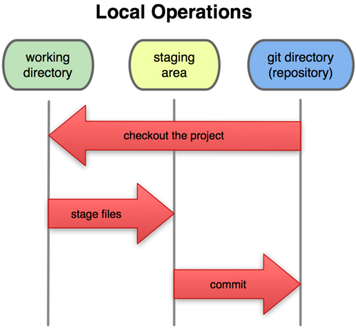
图 1-6. 工作目录，暂存区域，以及本地仓库
每个项目都有一个 Git 目录（译注：如果 git clone 出来的话，就是其中 .git 的目录；如果 git clone --bare 的话，新建的目录本身就是 Git 目录。），它是 Git 用来保存元数据和对象数据库的地方。该目录非常重要，每次克隆镜像仓库的时候，实际拷贝的就是这个目录里面的数据。从项目中取出某个版本的所有文件和目录，用以开始后续工作的叫做工作目录。这些文件实际上都是从 Git 目录中的压缩对象数据库^{【1】}中提取出来的，接下来就可以在工作目录中对这些文件进行编辑。暂存区域只不过是个简单的文件，一般都放在 Git 目录中。有时候人们会把这个文件叫做索引文件，不过标准说法还是叫暂存区域。

基本的 Git 工作流程如下：
- 在工作目录中修改某些文件。
- 对修改后的文件进行快照，然后保存到暂存区域。
- 提交更新，将保存在暂存区域的文件快照永久转储到 Git 目录中。

1.3 时刻保持数据完整性
在保存到 Git 之前，所有数据都要进行内容的校验和（checksum）计算，并将此结果作为数据的唯一标识和索引。换句话说，不可能在你修改了文件或目录之后，Git 一无所知。这项特性作为 Git 的设计哲学，建在整体架构的最底层。所以如果文件在传输时变得不完整，或者磁盘损坏导致文件数据缺失，Git 都能立即察觉。
Git 使用 SHA-1 算法计算数据的校验和，通过对文件的内容或目录的结构计算出一个 SHA-1 哈希值，作为指纹字符串。该字串由 40 个十六进制字符（0-9 及 a-f）组成，看起来就像是：
24b9da6552252987aa493b52f8696cd6d3b00373
Git 的工作完全依赖于这类指纹字串，所以你会经常看到这样的哈希值。实际上，所有保存在 Git 数据库中的东西都是用此哈希值来作索引的，而不是靠文件名。
注意：多数操作仅添加数据，常用的 Git 操作大多仅仅是把数据添加到数据库。因为任何一种不可逆的操作，比如删除数据，都会使回退或重现历史版本变得困难重重。所以在进行删除操作时需要谨慎。

1.4 git分支

1.4.1 git是如何存储数据的
为了理解 Git 分支的实现方式，我们需要知道 Git 是如何储存数据的。Git 保存的不是文件差异或者变化量，而只是一系列文件快照。
在 Git 中提交时，会保存一个提交（commit）对象，该对象包含一个指向暂存内容快照的指针，包含本次提交的作者等相关附属信息，包含零个或多个指向该提交对象的父对象指针：首次提交是没有直接祖先的，普通提交有一个祖先，由两个或多个分支合并产生的提交则有多个祖先。
为直观起见，我们假设在工作目录中有三个文件，准备将它们暂存后提交。暂存操作会对每一个文件计算校验和（即第一章中提到的 SHA-1 哈希字串），然后把当前版本的文件快照保存到 Git 仓库中（Git 使用 blob 类型的对象存储这些快照），并将校验和加入暂存区域：
$ git add README test.rb LICENSE
$ git commit -m 'initial commit of my project'
当使用 git commit 新建一个提交对象前，Git 会先计算每一个子目录（本例中就是项目根目录）的校验和，然后在 Git 仓库中将这些目录保存为树（tree）对象。之后 Git 创建的提交对象，除了包含相关提交信息以外，还包含着指向这个树对象（项目根目录）的指针，如此它就可以在将来需要的时候，重现此次快照的内容了。
现在，Git 仓库中有五个对象：三个表示文件快照内容的 blob 对象；一个记录着目录树内容及其中各个文件对应 blob 对象索引的 tree 对象；以及一个包含指向 tree 对象（根目录）的索引和其他提交信息元数据的 commit 对象。概念上来说，仓库中的各个对象保存的数据和相互关系看起来如图 3-1 所示：
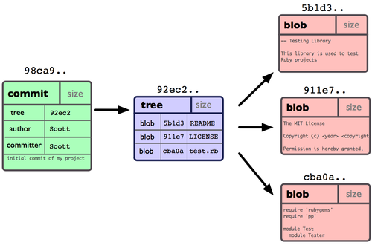
图 3-1. 单个提交对象在仓库中的数据结构
作些修改后再次提交，那么这次的提交对象会包含一个指向上次提交对象的指针（译注：即下图中的 parent 对象）。两次提交后，仓库历史会变成图 3-2 的样子：
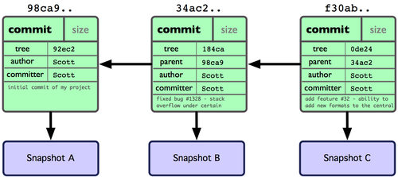
图 3-2. 多个提交对象之间的链接关系

注释

对象数据库
对象数据库是指数据库的模型组织方式，主要包括：层次型，网状型，关系型以及面向对象数据库。所谓文件数据库，是指数据存储的组织方式是基于文件的。最早出现的数据库就是以数据文件形式出现的，当时意义在于实现了数据与程序处理逻辑的分离，对于当时来讲也是重大的里程碑。

元数据(Metadata)
元数据(Metadata)又称中介数据、中继数据，为描述数据的数据(data about data)，主要是描述数据属性(property)的信息，用来支持如指示存储位置、历史数据、资源查找、文件记录等功能。元数据算是一种电子式目录，为了达到编制目录的目的，必须在描述并收藏数据的内容或特色，进而达成协助数据检索的目的

help工具
想了解 Git 的各式工具该怎么用，可以阅读它们的使用帮助，方法有三：
$ git help <verb>
$ git <verb> --help
$ man git-<verb>
比如，要学习 config 命令可以怎么用，运行：

